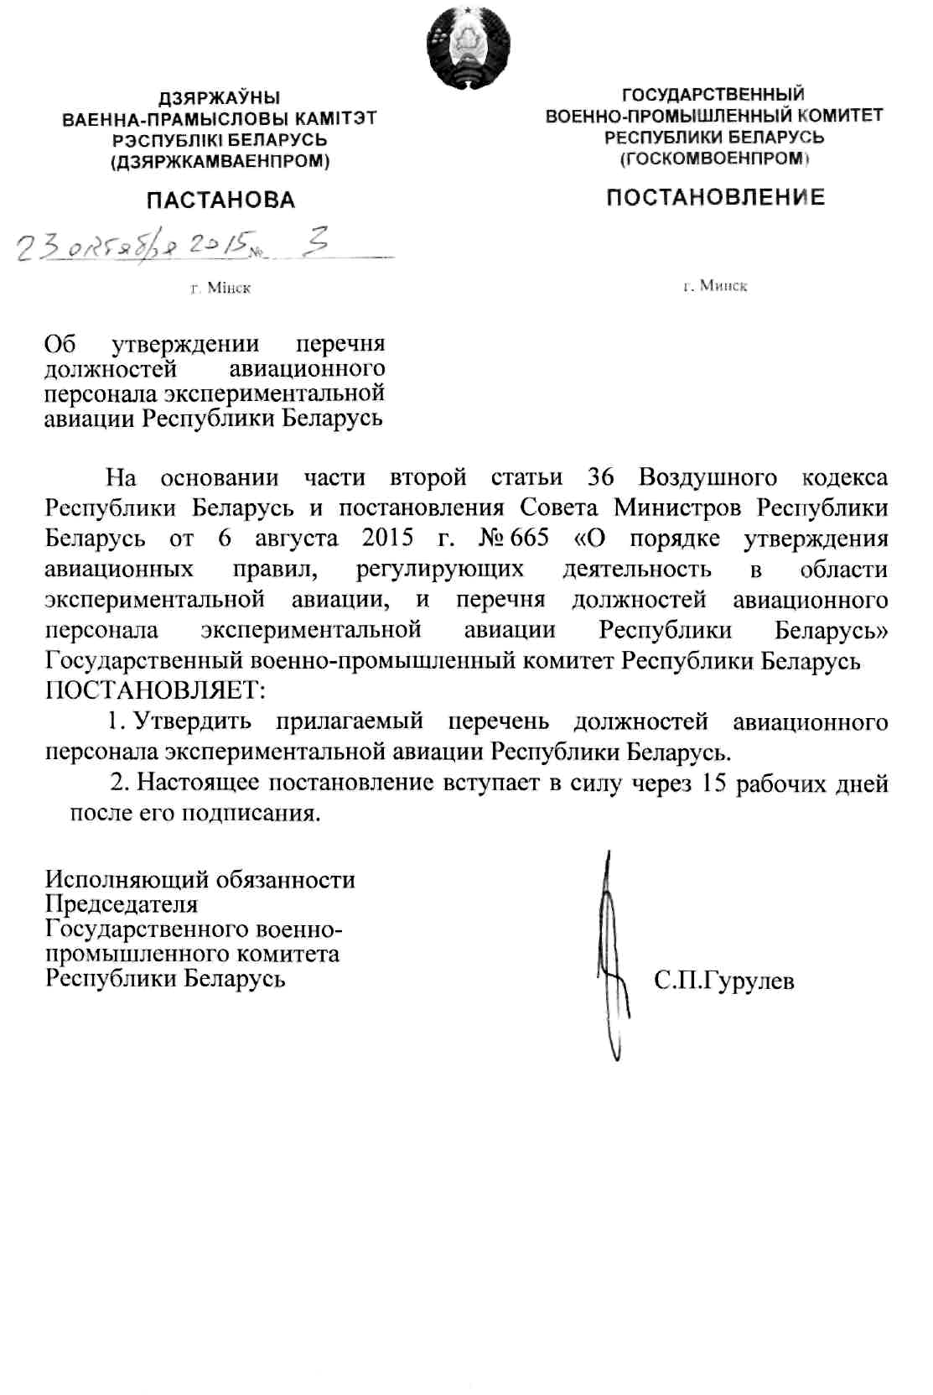

УТВЕРЖДЕНО
Постановление
Государственного военно-промышленного комитета
Республики Беларусь
23.10.2015 № 3
ПЕРЕЧЕНЬ
должностей авиационного персонала экспериментальной авиации Республики Беларусь
Летный состав
1. Инженер (механик)-испытатель бортовой.
2. Инженер-испытатель летающей лаборатории бортовой.
3. Инспектор-пилот по безопасности полетов.
4. Командир воздушного судна.
5. Летчик (пилот)-испытатель.
6. Оператор-испытатель бортовой.
7. Парашютист-испытатель.
8. Радист-испытатель бортовой.
9. Штурман-испытатель.
10. Электрик-испытатель бортовой.
Нелетный авиационный персонал
11. Авиационный механик по авиационному вооружению.
12. Авиационный механик по криогенным системам.
13. Авиационный механик по планеру и двигателям.
14. Авиационный механик по приборам и электрооборудованию.
15. Авиационный техник по планеру и двигателям.
16. Авиационный механик по радиооборудованию.
17. Авиационный техник.
18 Авиационный техник по авиационному вооружению.
19. Авиационный техник по авиационному оборудованию.
20. Авиационный техник по парашютным и аварийно-спасательным средствам.
21. Авиационный техник по радиоэлектронному оборудованию.
22. Ведущий инженер.
23. Ведущий инженер инженерно-авиационной службы.
24. Ведущий инженер-конструктор.
25. Ведущий инженер по летным испытаниям воздушных судов.
26. Ведущий инженер по объективному контролю.
27. Ведущий инженер по подготовке производства.
28. Ведущий инженер по стандартизации и сертификации.
29. Ведущий инженер-технолог.
30. Ведущий инженер по эксплуатации воздушных судов.
31. Ведущий инженер по экспериментальным работам и летным испытаниям систем воздушных судов.
32. Ведущий специалист.
33. Главный инженер.
34. Диспетчер.
35. Директор предприятия (его заместители).
36. Инженер.
37. Инженер инженерно-авиационной службы.
38. Инженер по авиационному оборудованию и прицельно-навигационному комплексу.
39. Инженер по авиационному вооружению.
40. Инженер по диагностике авиационной техники.
41. Инженер по испытаниям.
42. Инженер по метрологии.
43. Инженер по надежности авиационной техники.
44. Инженер по подготовке производства.
45. Инженер по планеру и двигателям
46. Инженер по приборам и электрооборудованию.
47. Инженер по радиоэлектронному оборудованию.
48. Инженер-конструктор.
49. Инженер-программист.
50. Инженер по летно-методической работе.
51. Инженер по радиоэлектронному оборудованию и целевой нагрузке.
52. Инженер по стандартизации и сертификации.
53. Инженер по техническим средствам обучения.
54. Инженер по техническому обслуживанию, ремонту и диагностике авиационной техники.
55. Инженер-технолог.
56. Инженер по эксплуатации авиационного оборудования объективного контроля.
57. Инженер по эксплуатации воздушных судов (систем воздушных судов).
58. Инженер по эксплуатации тренажеров.
59. Испытатель агрегатов, приборов и чувствительных элементов.
60. Испытатель-механик двигателей.
61. Контролер-приемщик.
62. Контролер сборочно-монтажных и ремонтных работ.
63. Мастер.
64. Машинист высотно-компрессорной установки.
65. Мастер контрольный (участка, цеха).
66. Мастер производственного участка.
67. Модельщик аэрогидродинамических моделей из металла.
68. Модельщик аэрогидродинамических моделей из неметалла.
69. Мойщик воздушных судов.
70. Монтажник радиоэлектронного и специального оборудования.
71. Начальник авиационно-технического центра.
72. Начальник бюро.
73. Начальник группы обслуживания (эксплуатации) по планеру и двигателям.
74. Начальник группы обслуживания (эксплуатации) по авиационному оборудованию.
75. Начальник группы обслуживания (эксплуатации) по радиоэлектронному оборудованию.
76. Начальник группы обслуживания (эксплуатации) по авиационному вооружению.
77. Начальник инженерно-авиационной службы.
78. Начальник инспекции по безопасности полетов.
79. Начальник летно-испытательного подразделения (базы, комплекса, станции, центра).
80. Начальник отдела аэронавигационной информации.
81. Начальник отдела летных стандартов.
82. Начальник поисково-спасательного подразделения.
83. Начальник опытного производства.
84. Оператор беспилотного летательного аппарата.
85. Оператор-испытатель беспилотного летательного аппарата.
86. Работники, непосредственно занятые подготовкой и испытанием двигателей, силовых установок и генераторов, изделий в натуре, моделей и деталей при производстве и ремонте авиационных двигателей, самолетов.
87. Руководитель полетами.
88. Слесарь-инструментальщик.
89. Слесарь механосборочных работ.
90. Слесарь слесарно-механических работ
91. Специалист.
92. Старший оператор беспилотного летательного аппарата.
93. Техник.
94. Техник по авиационному оборудованию.
95. Техник-конструктор.
96. Техник по планеру и двигателям.
97. Техник по программному и радиоэлектронному оборудованию.
98. Техник-технолог.
99. Техник по эксплуатации авиационного оборудования объективного контроля.
100. Техник по эксплуатации тренажеров.

